
Спецификация
Чеснок гранулированный
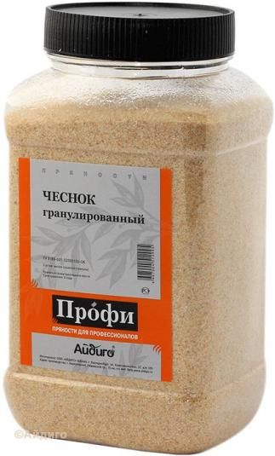 |  | Предприятие-изготовитель: ООО «Айдиго»,  Юр. Адрес: 620049, Россия, Свердловская обл., г. Екатеринбург, ул. Комсомольская 37, оф. 207/1  Адрес производства: 623704,Россия, Свердловская обл., г. Березовский, Режевской тракт, 15 км, уч. № 4  Наименование продукции: чеснок гранулированный  Вид потребительской тары: банка прямоугольная из полиэтилентерефталата с твист-крышкой.  Масса нетто потребительской единицы: 900 г
Показатели качества
Органолептические показатели: | Внешний вид: Сыпучие мелкие гранулы
Органолептические показатели: | Цвет: Кремовато-золотистый
Органолептические показатели: | Вкус и аромат: Остро чесночные, свойственные свежему чесноку, без посторонних привкусов и запахов
Физико-химические показатели:
Массовая доля влаги, %,  не более | 12,0
Массовая доля металлических примесей (частиц не более 0,3 мм в наибольшем линейном измерении), % не более | 0,001
Микробиологические показатели: | БГКП (колиформы), не допускаются в г продукта: 0,01
Микробиологические показатели: | КМАФАнМ КОЕ/г: не более 5*10⁵
Микробиологические показатели: | Плесени КОЕ/г: не более 10³
Микробиологические показатели: | Сульфитредуцирующие клостридии не допускаются в: 0,01 КОЕ/г
Микробиологические показатели: | Патогенные микроорганизмы, в т.ч. сальмонеллы, не допускаются в: 25 КОЕ/г
Токсичные элементы: | Свинец - не более 5 мг/кг
Токсичные элементы: | Кадмий - не более 0,2 мг/кг
Токсичные элементы: | Мышьяк - не более 3 мг/кг
Нормативная документация на продукцию: ТУ 9199-001-52303135-2006
Состав продукта: чеснок гранулированный
Пищевая ценность: белки –16, жиры –0,4, углеводы – 75 г
Энергетическая ценность: 370 кКал / 1560 кДж
Сроки годности и условия хранения: в сухих, хорошо вентилируемых помещениях, защищенных от атмосферных осадков и солнечных лучей, при температуре не выше + 20 °С и влажности не более 75%. Срок годности 36 месяцев при соблюдении условий хранения.
Способ применения: пищевкусовая добавка для мясных, рыбных и овощных блюд
Ограничения по использованию: индивидуальная непереносимость. Произведено на предприятии, где используются горчица, кунжут, сельдерей.

